ARALIK 2014  KURULAN / KAPANAN  ŞİRKET İSTATİSTİKLERİ | 22 Ocak 2014

Kurulan – Kapanan Şirket İstatistikleri Aralık 2014 verileri, Türkiye Odalar ve Borsalar Birliği tarafından 22 Ocak 2014 tarihinde yayımlandı.
Kurulan şirket sayısı Aralık ayında, geçen yılın aynı ayına göre yüzde 16 artarak yaklaşık 125 bin 630, kapanan şirket sayısı ise yüzde 5 artarak 37 bin 231 oldu.
Yılın 12 ayında kurulan 125 bin 630 şirketin yüzde 46’sı şirket, yüzde 54’ü gerçek kişi ticari işletme’dir. Yılın 12 ayında kapanan 37 bin 231 şirketin ise yüzde 38’i şirket, yüzde 62’si ise gerçek kişi ticari işletme’dir.
Şekil 1: 2014 Ocak-Aralık ve 2013 Ocak-Aralık döneminde kurulan ve kapanan şirket sayıları
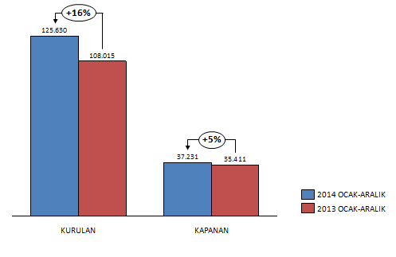
On iki aylık veriler iller bazında incelendiğinde, İstanbul’un yaklaşık 50 bin yeni işyeri ile en fazla şirket açan il olduğu görülmektedir. İstanbul’u Ankara, İzmir, Antalya, Bursa ve Konya takip etmiştir. Kapatılan şirket verileri incelendiğinde ise yine İstanbul yaklaşık 14 bin iş yerini kapatarak en fazla iş yeri kapatan il olmuştur. İstanbul’u Ankara, İzmir, Antalya, Bursa ve Adana takip etmiştir.

Şekil 2: 2014 Ocak – Aralık döneminde en fazla şirket kuran 10 il | Şekil 3: 2014 Ocak – Aralık döneminde en fazla şirket kapatan 10 il

Kurulan şirket verilerinin iller bazında bir önceki yıla göre değişimleri incelendiğinde Kars geçen yıla göre en fazla şirket sayısını arttıran il olmuştur. Kars’ı Kırıkkale, Kayseri, Bingöl, Kilis ve Kırşehir takip etmektedir. Kapanan şirket verileri iller bazında bir önceki yıla göre incelendiğinde Bitlis geçen yıla göre en fazla şirket kapatan il olmuştur. Bitlis’i Tunceli, Hakkâri, Iğdır, Muş ve Gümüşhane takip etmektedir.
Şekil 4: 2014-2013 Ocak – Aralık döneminde kurulan şirket bakımından en fazla değişim yaşanan 10 il | Şekil 5: 2014-2013 Ocak – Aralık döneminde kapanan şirket bakımından en fazla değişim yaşanan 10 il

